
INGENIERÍA DE SISTEMAS
ASEGURAMIENTO DE LA CALIDAD

ASEGURAMIENTO DE LA CALIDAD DE SOFTWARE
PRUEBAS CASO FINAL SOBRE CNARIOS

FELIPE LONDOÑO GARCÍA
JUAN PABLO GÓMEZ RAMÍREZ
ZIUVAR RUIZ ÁLVAREZ

GRUPO 190304017-1
INSTITUTO TECNOLÓGICO METROPOLITANO
MEDELLÍN
2026

Tabla de contenido
- 1. Introducción
- 2. Contexto del proyecto
- 3. Requerimientos y criterios de calidad
- 4. Plan de pruebas
- 5. Diseño de casos de prueba
- 6. Ejecución y evidencias de pruebas
- 7. Automatización de pruebas
- 8. Gestión de defectos
- 9. Pruebas de seguridad
- 10. Métricas de calidad
- 11. Reflexión y lecciones aprendidas
- 12. Conclusiones
- 13. Anexos

1. Introducción
El presente informe documenta la planificación, diseño, ejecución y análisis de actividades de aseguramiento de calidad aplicadas sobre el sistema web Cnarios. El objetivo es evidenciar el uso integrado de pruebas funcionales y no funcionales, automatización, gestión de defectos, seguridad, métricas de calidad y análisis de resultados sobre un sistema funcional real.
Se seleccionó Cnarios porque ofrece escenarios prácticos para automatización web, incluyendo iframes, múltiples ventanas, enlaces, tablas, paginación, filtros y contenido educativo. Esto permite aplicar técnicas de prueba de caja negra y automatización con Playwright sobre funcionalidades observables, sin depender de acceso al código fuente del producto.
El trabajo fue desarrollado sobre un repositorio de pruebas propio, disponible en GitHub, donde se organizan scripts automatizados, evidencias, reportes, configuraciones, métricas y documentación técnica.
Elemento | Descripción
Sistema evaluado | Cnarios
URL del sistema | https://www.cnarios.com
Repositorio | https://github.com/ziuvar/PROYECTO-FINAL-ASEGURAMIENTO.git
Tipo de evaluación | Caja negra sobre sitio público
Herramientas principales | Playwright, TypeScript, Docker, k6, OWASP ZAP, SonarQube

2. Contexto del proyecto

2.1 Funcionalidad general del sistema
Cnarios es una plataforma web orientada al aprendizaje y práctica de pruebas automatizadas. Su funcionalidad principal consiste en ofrecer conceptos, desafíos y blogs relacionados con automatización de pruebas. El sitio permite practicar flujos comunes en aplicaciones web modernas, como formularios dentro de iframes, apertura de ventanas, validación de enlaces, tablas de datos, paginación y filtros.

2.2 Problema que resuelve
El sistema facilita que estudiantes y testers practiquen automatización sobre escenarios cercanos a situaciones reales. Esto reduce la brecha entre ejercicios teóricos y pruebas aplicadas en aplicaciones web con interacción dinámica.

2.3 Arquitectura observada
El código fuente de Cnarios no se encuentra disponible para el equipo, por lo cual el análisis se realiza como caja negra. A partir de la observación, el sistema se comporta como una aplicación web cliente-servidor accesible mediante HTTPS.
Usuario / Navegador
|
| HTTPS
v
Aplicación Web Cnarios
|
| Recursos estáticos, rutas y contenido
v
Servicios o backend no visible
|
v
Almacenamiento o CMS no accesible
Capa | Descripción observable
Frontend | Aplicación web pública cargada en navegador.
Backend | No observable directamente. Se infiere un servicio que entrega rutas, recursos y contenido.
Base de datos | No accesible. Se infiere almacenamiento de conceptos, desafíos, blogs y preguntas.
Infraestructura | Sitio público disponible mediante HTTPS.
Repositorio QA | Proyecto de automatización y documentación desarrollado por el equipo.

2.4 Alcance funcional cubierto
- Conceptos: iFrames, Multi Window, Links y Table.
- Desafíos: E-commerce Product Listing & Pagination y E-commerce Product Filtering & Search.
- Blogs: carga de artículos principales.
- Navegación general: rutas principales y enlaces de secciones.
- No funcionales: rendimiento, estabilidad, usabilidad básica, seguridad pasiva y compatibilidad.
Fuera de alcance: pruebas unitarias internas, integración real de backend/base de datos y corrección directa de defectos del producto, debido a que no se dispone del código fuente de Cnarios.

3. Requerimientos y criterios de calidad

3.1 Requisitos funcionales
ID | Requisito | Criterio de aceptación
RF01 | Navegar entre conceptos. | Cada concepto carga título, descripción y pestaña interactiva.
RF02 | Interactuar con iframes, enlaces, ventanas y tablas. | Los elementos responden sin errores críticos.
RF03 | Usar desafíos de paginación y filtros. | La paginación cambia productos y los filtros devuelven resultados coherentes.
RF04 | Consultar artículos del blog. | Los artículos cargan correctamente y son accesibles.
RF05 | Mantener navegación principal funcional. | Home, Concepts, Challenges y Blogs redirigen sin errores HTTP 5xx.

3.2 Requisitos no funcionales
ID | Requisito | Criterio de aceptación
RNF01 | Rendimiento. | Las páginas críticas deben cargar en menos de 3 segundos.
RNF02 | Usabilidad. | La interfaz debe ser comprensible para usuarios nuevos.
RNF03 | Fiabilidad. | No deben presentarse errores críticos de consola ni HTTP 5xx.
RNF04 | Seguridad. | No deben existir vulnerabilidades críticas evidentes en revisión pasiva.
RNF05 | Compatibilidad. | Los flujos principales deben ejecutarse en Chrome y Firefox.

3.3 Atributos de calidad analizados
Atributo | Análisis aplicado
Funcionalidad | Validación de conceptos, desafíos, blogs y navegación principal.
Usabilidad | Revisión de claridad visual, mensajes y facilidad de uso.
Fiabilidad | Monitoreo de consola y respuestas HTTP durante navegación.
Rendimiento | Medición con Playwright, DevTools y k6.
Seguridad | Evaluación OWASP Top 10 con ZAP y revisión pasiva.
Mantenibilidad | Uso de POM, separación de scripts y análisis SonarQube sobre repositorio QA.

4. Plan de pruebas
El plan de pruebas se estructuró siguiendo lineamientos IEEE/ISO, considerando objetivos, alcance, niveles de prueba, estrategias, técnicas, recursos, ambientes, criterios de entrada y salida, y cronograma de ejecución.

4.1 Objetivos de prueba
- Verificar que Cnarios cumple los requisitos funcionales y no funcionales definidos.
- Detectar defectos relacionados con navegación, formularios, iframes, ventanas, enlaces, tablas, paginación y filtros.
- Evaluar tiempos de carga, estabilidad básica y postura de seguridad observable.
- Implementar automatización reproducible con Playwright y TypeScript.
- Documentar evidencias, defectos, métricas y recomendaciones.

4.2 Tipos, niveles y estrategias
Tipo/Nivel | Aplicación en el proyecto
Unitarias | No aplican al producto por caja negra. Aplican al repositorio QA si se amplían utilidades.
Integración | Se valida integración observable entre SPA, rutas, recursos y navegador.
Sistema | Principal nivel de prueba mediante flujos completos desde la interfaz web.
Aceptación | Validación de criterios RF/RNF contra casos manuales y automatizados.
Funcionales | Conceptos, desafíos, blogs y navegación.
No funcionales | Rendimiento, fiabilidad, usabilidad, compatibilidad y seguridad.
Automatizadas | Playwright con Page Object Model.
Exploratorias | Navegación libre, consola, enlaces y observación de comportamiento.

4.3 Técnicas aplicadas
Técnica | Uso aplicado
Partición de equivalencia | Datos válidos e inválidos en formularios y filtros por categoría.
Valores límite | Umbral de 3 segundos, tasa de fallos HTTP menor al 1 %, límites de navegación/paginación.
Tabla de decisión | Comportamiento esperado al combinar categoría, búsqueda y reset de filtros.
Caja negra | Evaluación del comportamiento observable sin acceso al código fuente del sistema.
Exploratoria | Identificación de defectos no previstos durante navegación manual.

4.4 Recursos y ambiente
Recurso | Uso
Playwright + TypeScript | Automatización funcional y no funcional básica.
Docker Desktop | Ejecución de k6, OWASP ZAP y SonarQube/SonarScanner.
k6 | Prueba básica de carga y tiempo de respuesta.
OWASP ZAP | Escaneo pasivo de seguridad basado en OWASP Top 10.
SonarQube | Análisis estático del repositorio de pruebas.
GitHub Actions | Propuesta de integración continua.
Equipo humano | QA Lead, tester manual, automatizador y analista de seguridad/rendimiento.

4.5 Cronograma
Actividad | Responsable | Inicio | Fin
Revisión de requisitos y plan | QA Lead | 14/may/2026 | 15/may/2026
Diseño de casos manuales | Tester manual | 15/may/2026 | 17/may/2026
Automatización | Tester automatizador | 17/may/2026 | 20/may/2026
Ejecución manual | Tester manual | 18/may/2026 | 21/may/2026
Ejecución automatizada | Tester automatizador | 20/may/2026 | 22/may/2026
Rendimiento y seguridad | Analista QA | 21/may/2026 | 22/may/2026
Análisis y métricas | Equipo QA | 21/may/2026 | 23/may/2026
Informe final | QA Lead y equipo | 23/may/2026 | 24/may/2026

5. Diseño de casos de prueba
Se diseñaron 10 casos manuales y 5 casos automatizados funcionales, además de pruebas no funcionales asociadas a rendimiento, consola y respuestas HTTP. Cada caso se relaciona con requisitos funcionales o no funcionales.

5.1 Casos manuales
ID | Nombre | Req. | Estado
TCM-01 | Navegación a conceptos | RF01, RF05 | Aprobado
TCM-02 | Interacción con iframe | RF02 | Aprobado con observación
TCM-03 | Apertura de nueva ventana | RF02 | Aprobado
TCM-04 | Verificación de enlaces | RF02 | Aprobado
TCM-05 | Funcionalidad de tabla | RF02 | Aprobado
TCM-06 | Navegación del blog | RF04 | Aprobado
TCM-07 | Paginación | RF03 | Aprobado
TCM-08 | Filtro por categoría | RF03 | Aprobado
TCM-09 | Tiempos de carga | RNF01 | Aprobado
TCM-10 | Errores JavaScript/HTTP | RNF03 | Aprobado

5.2 Casos automatizados
ID | Nombre | Req. | Archivo
TCA-01 | Navegación y conceptos | RF01 | tests/cnarios.automated.spec.ts
TCA-02 | Interacción con iframe | RF02 | tests/cnarios.automated.spec.ts
TCA-03 | Multi-window | RF02 | tests/cnarios.automated.spec.ts
TCA-04 | Paginación | RF03 | tests/cnarios.automated.spec.ts
TCA-05 | Filtrado | RF03 | tests/cnarios.automated.spec.ts
RNF01 | Tiempos de carga | RNF01 | tests/cnarios.nonfunctional.spec.ts
RNF03 | Consola y HTTP 5xx | RNF03 | tests/cnarios.nonfunctional.spec.ts

5.3 Matriz de trazabilidad
Req. | Descripción | Casos/Evidencias
RF01 | Navegar entre conceptos | TCM-01, TCA-01
RF02 | Interactuar con iframe, enlaces, ventanas y tablas | TCM-02 a TCM-05, TCA-02, TCA-03
RF03 | Usar desafíos de paginación y filtros | TCM-07, TCM-08, TCA-04, TCA-05
RF04 | Consultar blogs | TCM-06
RF05 | Navegación principal | TCM-01, RNF03
RNF01 | Rendimiento | TCM-09, k6, Playwright
RNF03 | Fiabilidad | TCM-10, RNF03 automatizada
RNF04 | Seguridad | OWASP ZAP, revisión pasiva, SonarQube

6. Ejecución y evidencias de pruebas
Se ejecutó la suite automatizada con Playwright mediante el comando npm run test:compat. La ejecución cubrió navegadores Chrome y Firefox, validando navegación, iframe, apertura de ventanas, paginación, filtros, tiempos de carga y errores HTTP/JavaScript. Como evidencia se adjuntan capturas del reporte HTML de Playwright, la consola de ejecución y los artefactos generados por la herramienta.
npm run test:compat
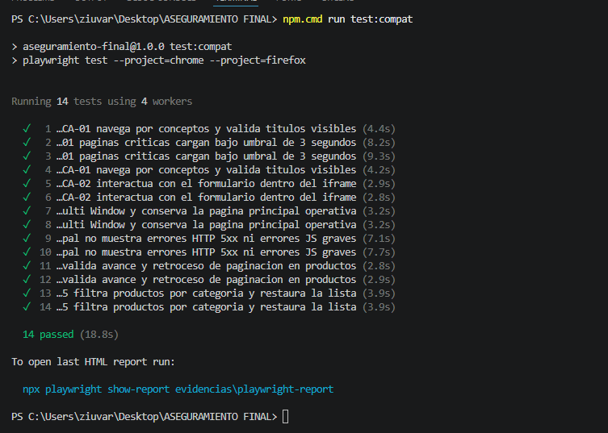
Evidencia EV-AUTO-01: ejecución de pruebas Playwright desde consola.
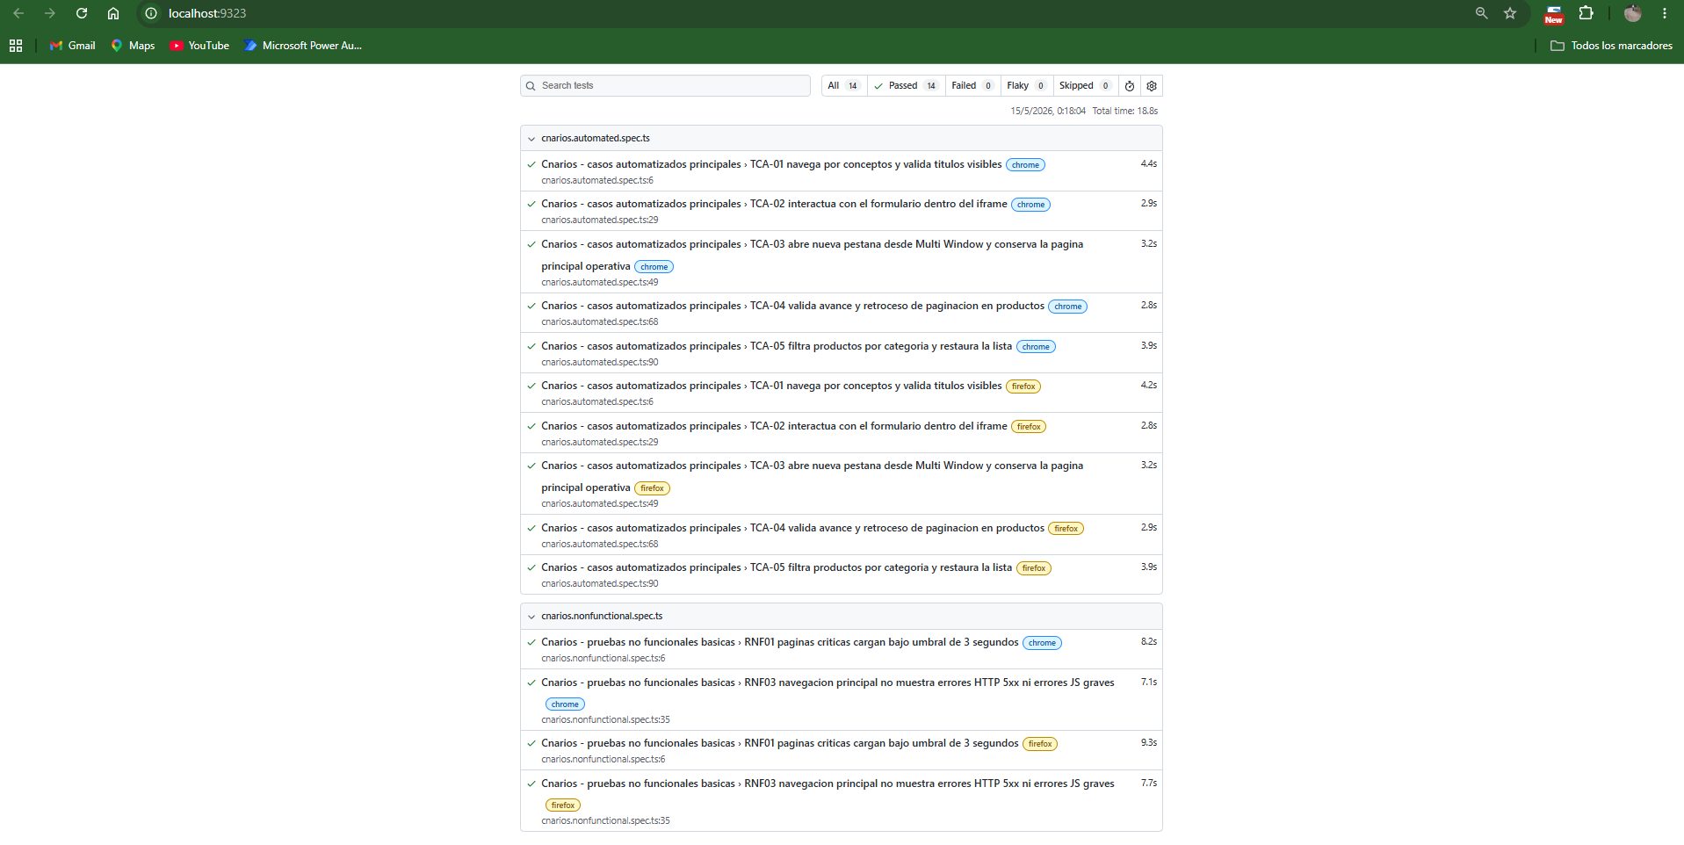
Evidencia EV-AUTO-02: reporte de ejecución automatizada en Playwright.
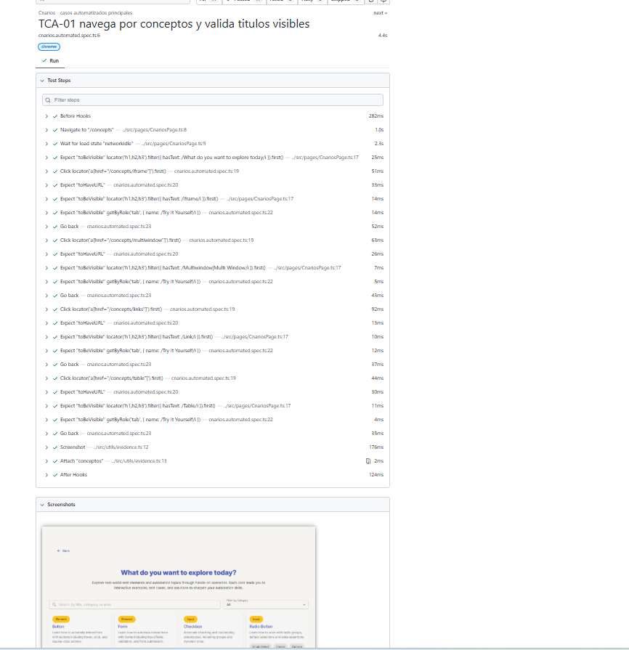
Evidencia EV-AUTO-03: detalle de artefactos y trazas de Playwright.

6.1 Evidencias de casos manuales

TCM-01: Navegación a conceptos
Se validó el acceso a la página principal y a la sección de conceptos.
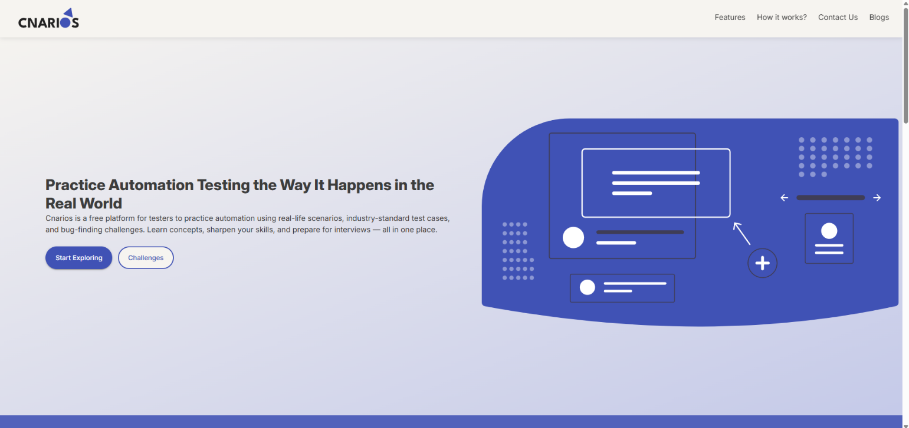
EV-MAN-01: página principal de Cnarios.
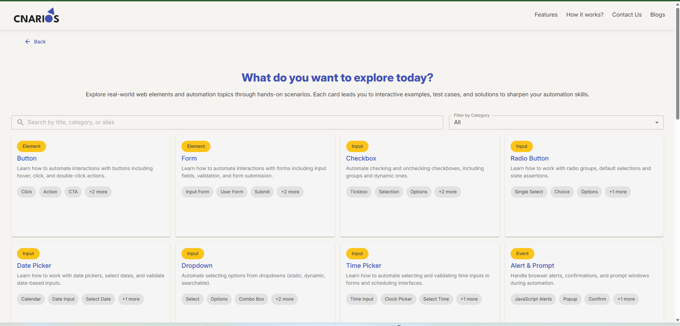
EV-MAN-02: listado de conceptos disponible.
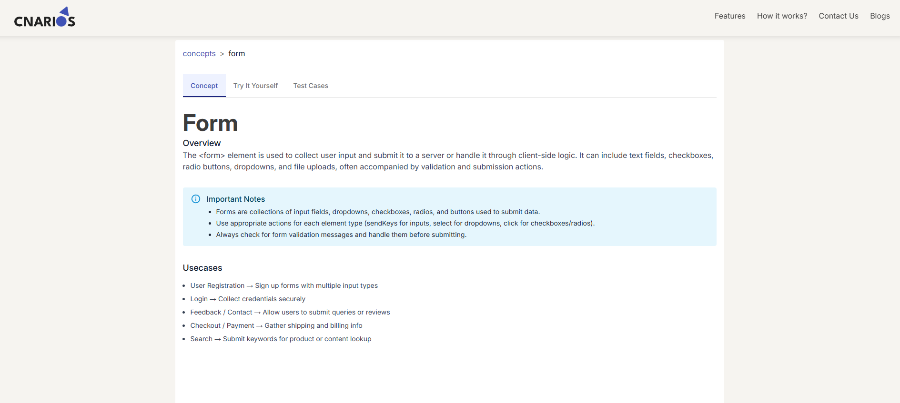
EV-MAN-03: concepto Form visible desde el portal.
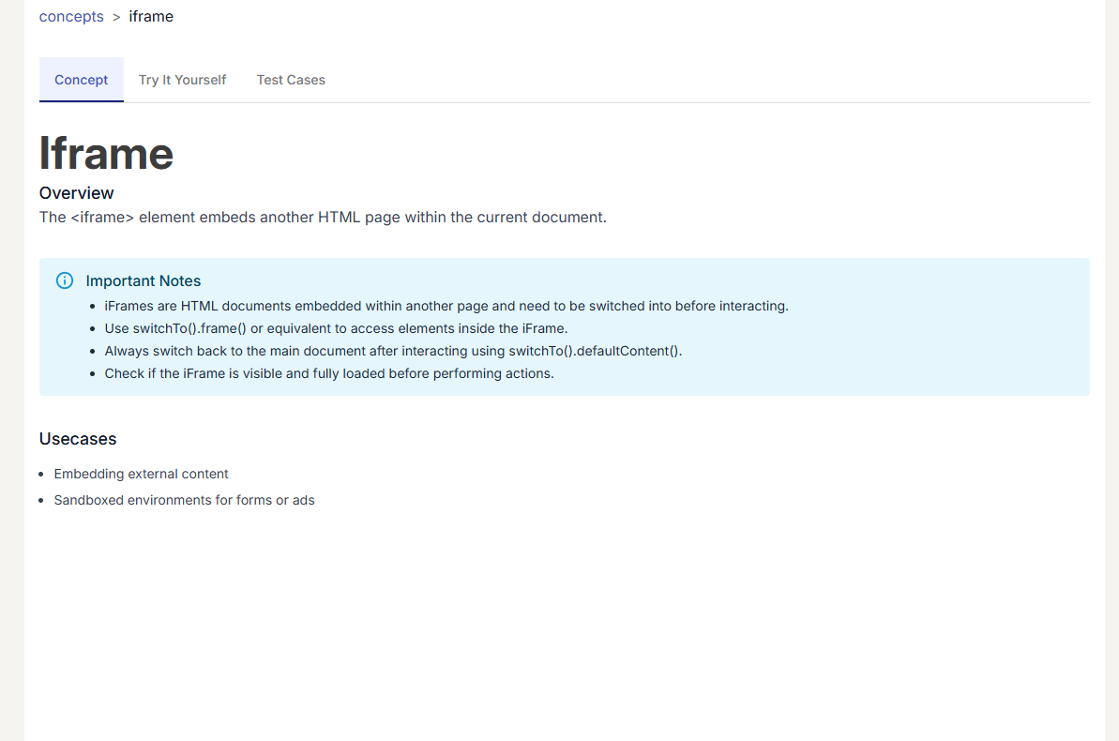
EV-MAN-04: concepto Iframe cargado correctamente.

TCM-02: Interacción con iframe
Se diligenció el formulario embebido dentro del iframe con datos de prueba.
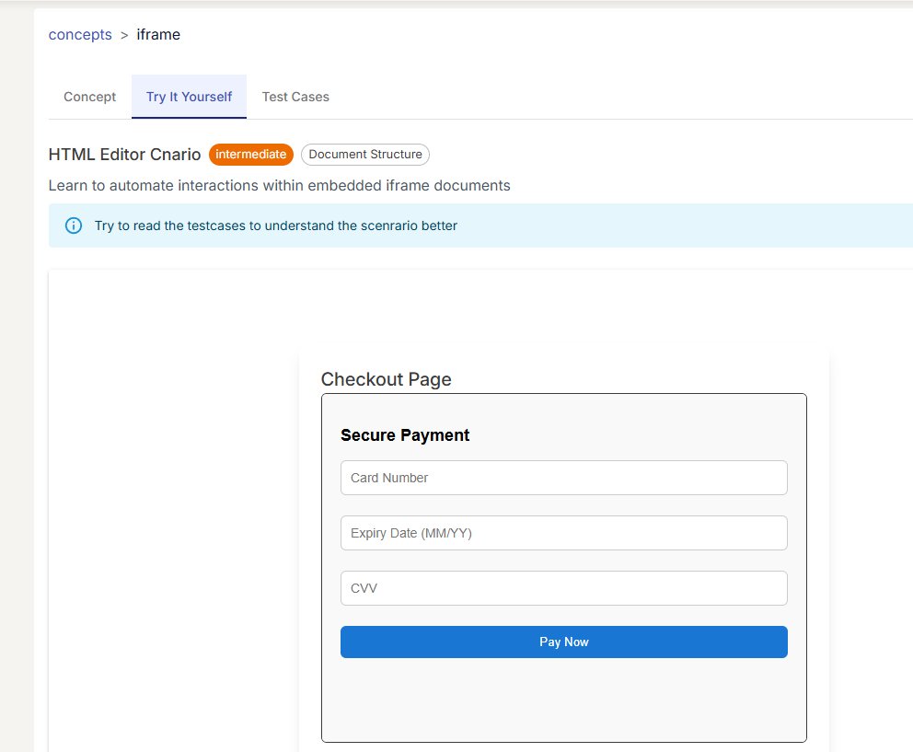
EV-MAN-05: formulario de pago dentro del iframe.
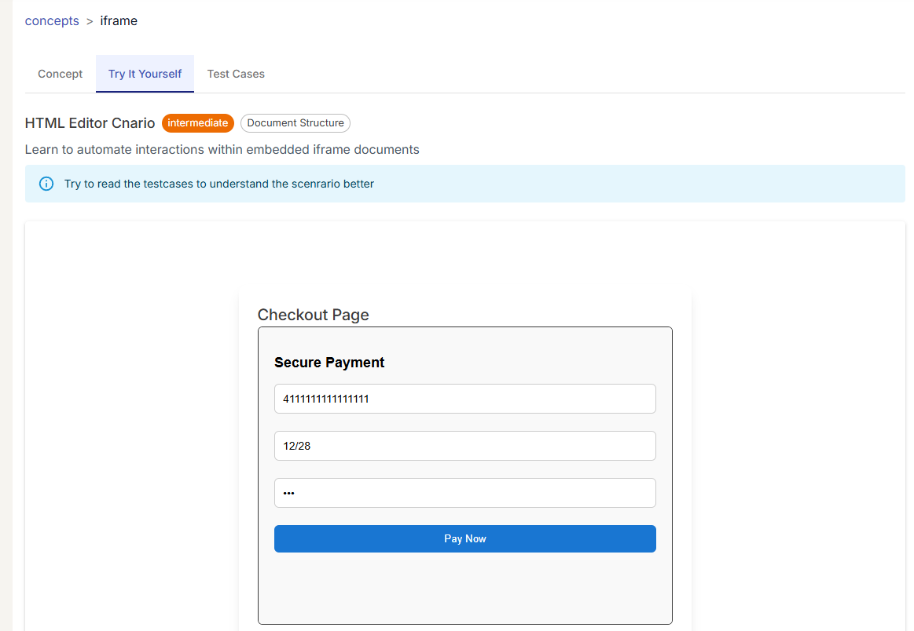
EV-MAN-06: formulario diligenciado con datos de prueba.

TCM-03: Apertura de nueva ventana
Se verificó la apertura de una nueva pestaña o ventana desde el concepto Multi Window.
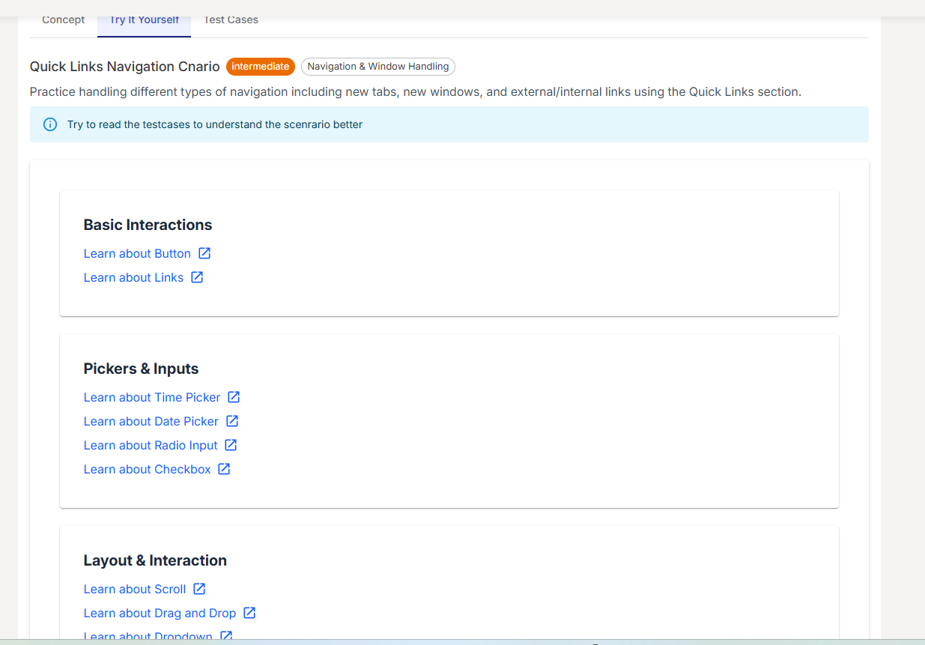
EV-MAN-07: sección Multi Window y enlaces disponibles.
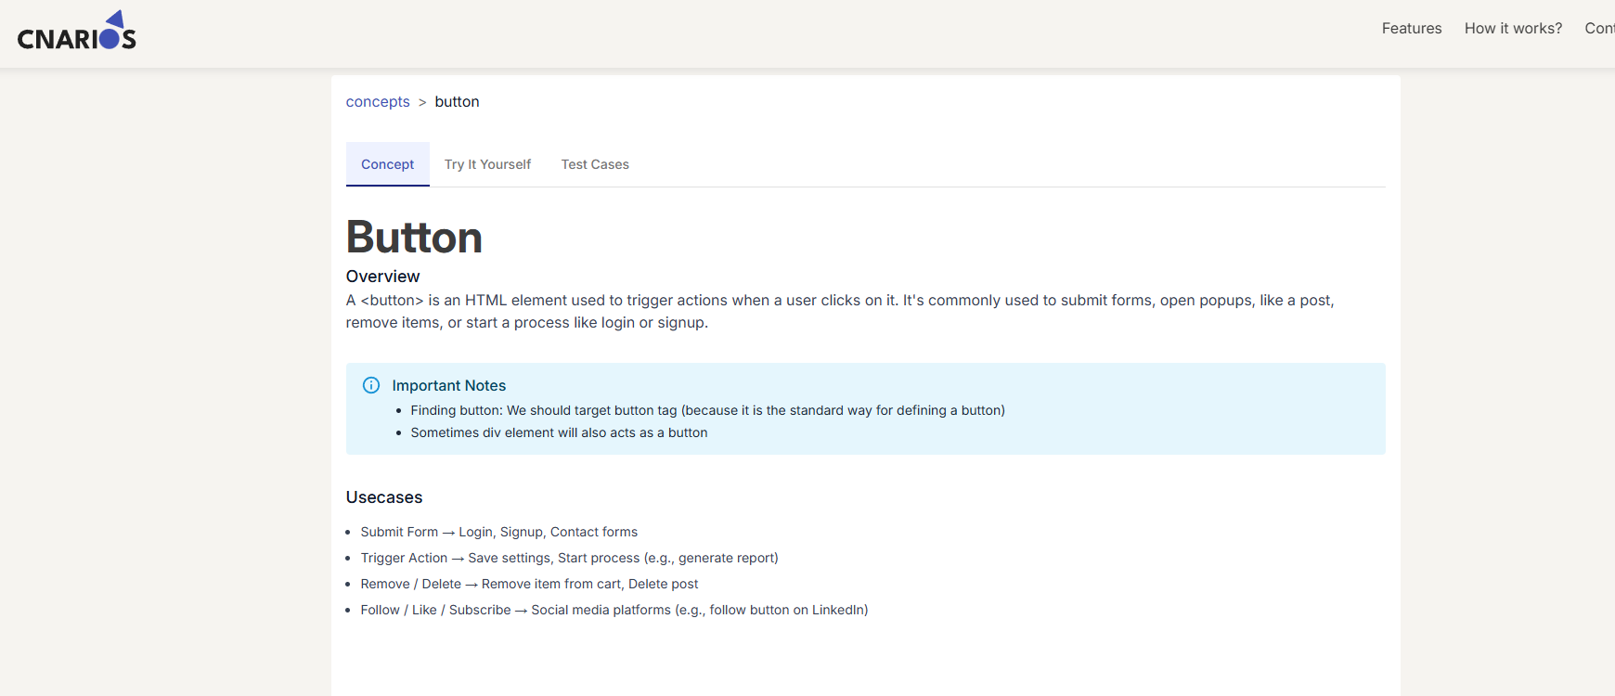
EV-MAN-08: nueva ventana/pestaña cargada correctamente.

TCM-04: Verificación de enlaces
Se revisaron enlaces funcionales y el escenario de broken link.
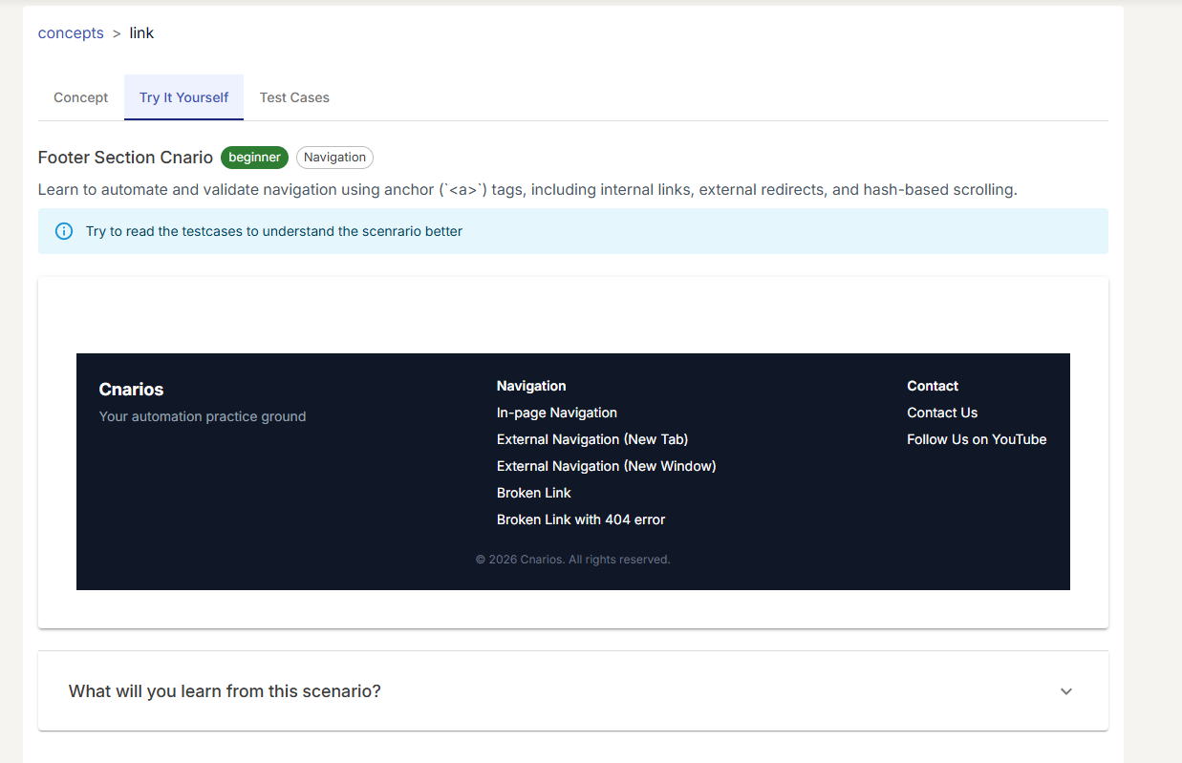
EV-MAN-09: escenario de enlaces.
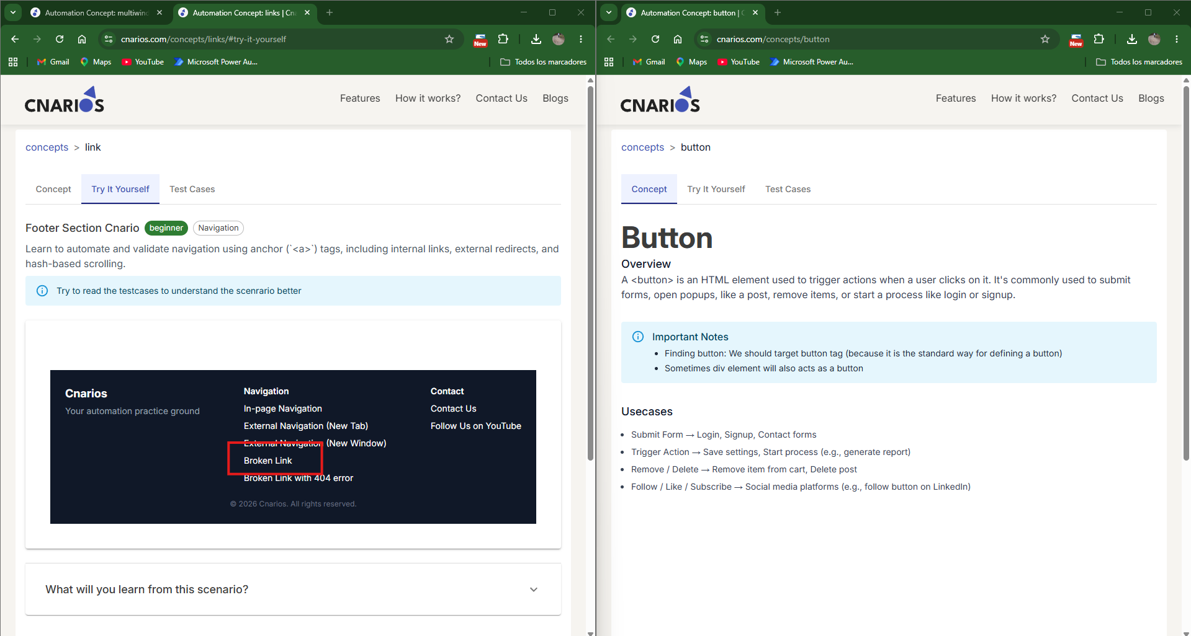
EV-MAN-10: evidencia del enlace roto documentado.

TCM-05: Funcionalidad de tabla
Se validó tabla o componente interactivo disponible en el escenario.
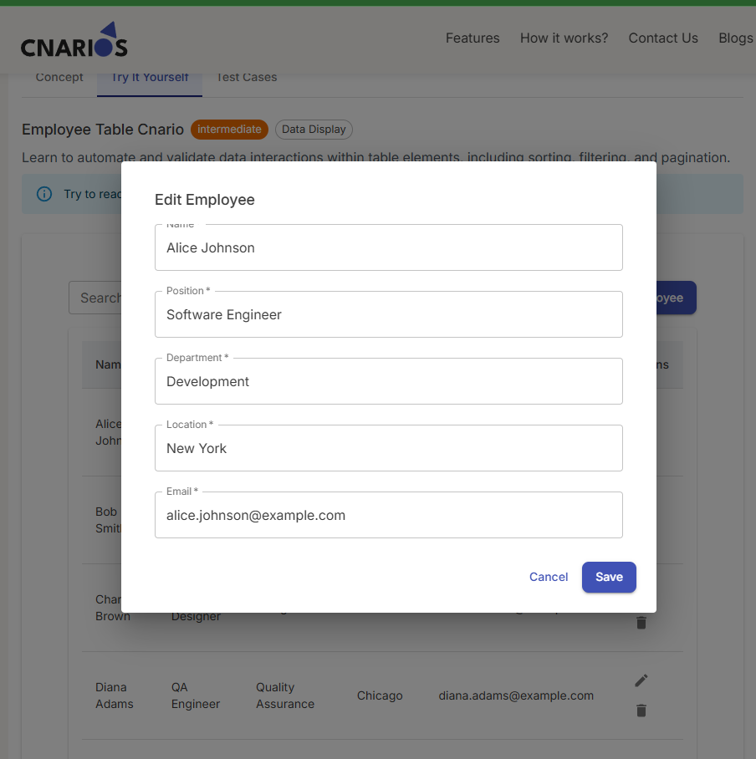
EV-MAN-11: evidencia del componente interactivo validado.

TCM-06: Navegación del blog
Los artículos cargan correctamente y son accesibles desde la navegación principal.
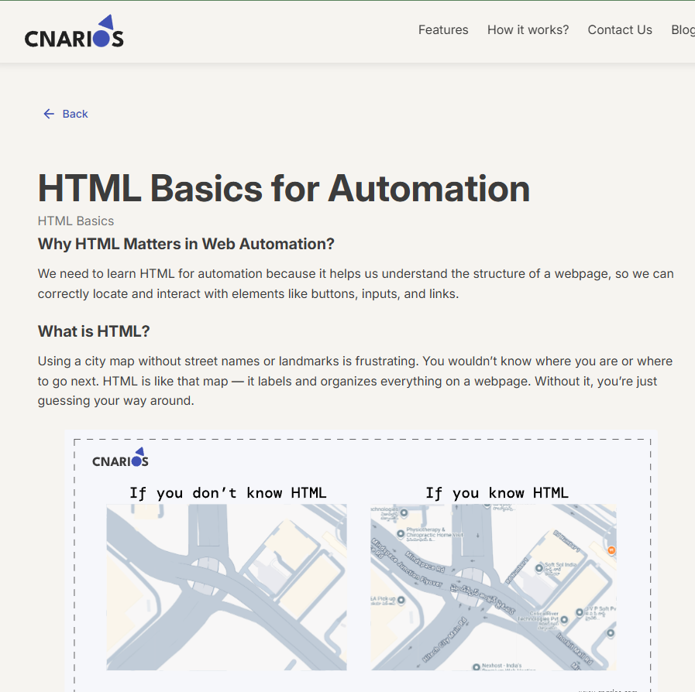
EV-MAN-12: artículo del blog cargado correctamente.

TCM-07: Paginación
La lista de productos cambia al avanzar y vuelve al estado inicial al retroceder.
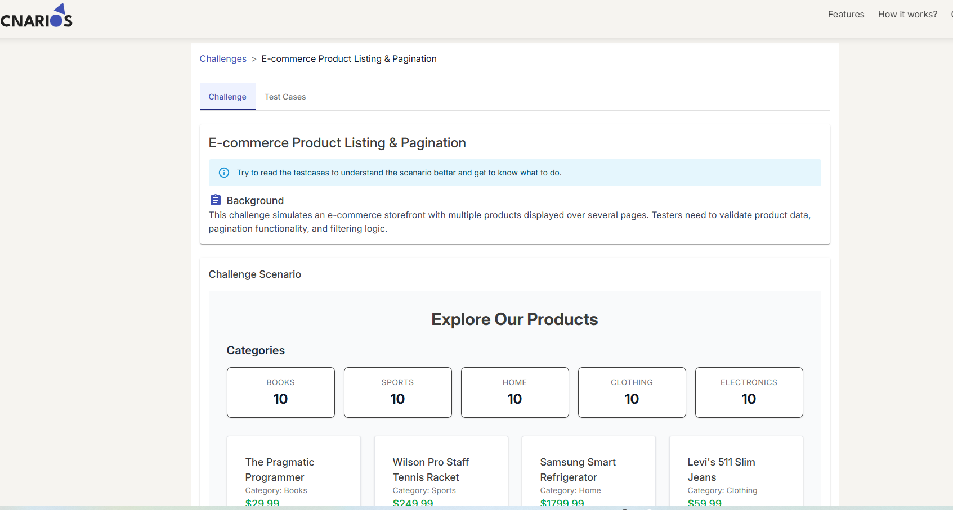
EV-MAN-13: desafío de paginación de productos.

TCM-08: Filtro por categoría
El filtro por categoría funciona y la opción de reinicio restaura la lista.
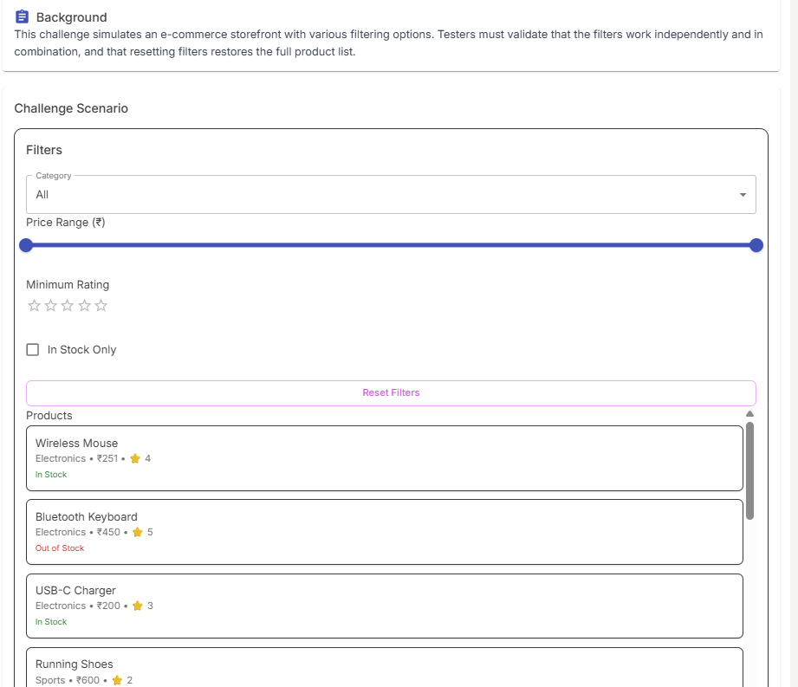
EV-MAN-14: filtro de productos aplicado.

TCM-09: Tiempos de carga
Las páginas principales cargan dentro del umbral definido de 3 segundos.
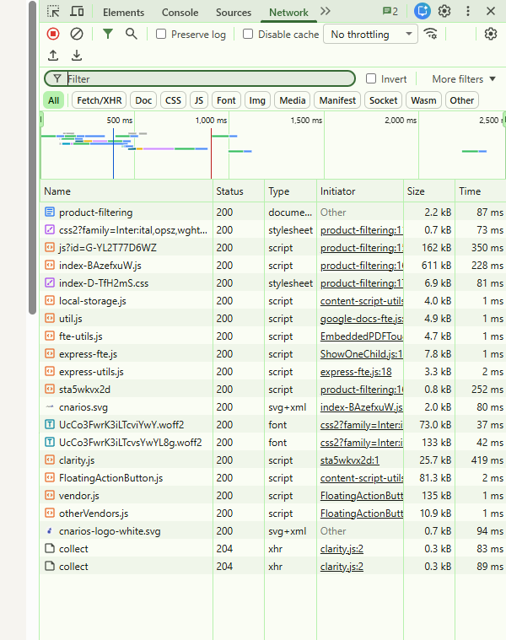
EV-MAN-15: medición de carga desde DevTools/Network.

TCM-10: Errores JavaScript / HTTP
No se observaron errores críticos de JavaScript ni respuestas HTTP 5xx durante la navegación principal.
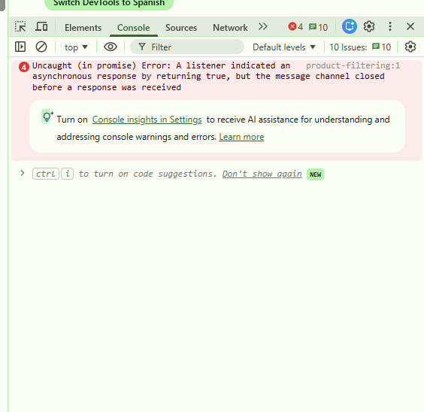
EV-MAN-16: consola sin errores críticos durante navegación.

7. Automatización de pruebas
La automatización fue implementada con Playwright y TypeScript. Se utilizó el patrón Page Object Model para separar la lógica de navegación de los escenarios de prueba. Los scripts automatizados cubren cinco escenarios funcionales principales y pruebas no funcionales asociadas a tiempos de carga y errores graves de consola.
Elemento | Descripción
Herramienta | Playwright
Lenguaje | TypeScript
Patrón | Page Object Model
Navegadores | Chrome y Firefox
Comando | npm run test:compat
Reportes | evidencias/playwright-report/index.html y evidencias/playwright-results/results.json

7.1 Integración CI/CD
El repositorio incluye o propone un flujo de GitHub Actions para ejecutar instalación, pruebas automatizadas, revisión pasiva de seguridad y publicación de artefactos. En caso de habilitar SonarQube en CI/CD, se deben configurar los secretos SONAR_TOKEN y SONAR_HOST_URL.
npm ci
npx playwright install chrome firefox
npm run test:compat
npm run evidence:security
npm run report:build

8. Gestión de defectos
La gestión de defectos se documentó en formato Markdown dentro del repositorio, simulando un backlog verificable. Cada defecto incluye identificador, descripción, severidad, prioridad, estado, evidencia y recomendación.
ID | Descripción | Sev. | Prior. | Estado | Recomendación
DEF-01 | Correo mailto posiblemente inválido | Baja | Media | Nuevo | Corregir dirección mailto y agregar prueba de enlace.
DEF-02 | Iframe de pago sin confirmación visible | Media | Media | Analizado | Agregar mensajes de éxito/error accesibles.
DEF-03 | Múltiples etiquetas canonical | Baja | Baja | Analizado | Renderizar una única canonical por ruta.
DEF-04 | Cabeceras de seguridad incompletas | Media | Alta | Nuevo | Configurar CSP, frame-ancestors, nosniff, CORS y SRI.

8.1 Ciclo de vida representativo - DEF-04
Estado | Acción
Nuevo | Se detectan cabeceras faltantes durante revisión pasiva.
Analizado | Se clasifica como OWASP A05 Security Misconfiguration.
Reportado | Se recomienda CSP, frame-ancestors, nosniff y Referrer-Policy.
Resuelto pendiente | Desarrollo/infraestructura debe configurar cabeceras en servidor/CDN.
Cerrado pendiente | QA debe reejecutar ZAP y confirmar remediación.

9. Pruebas de seguridad
La evaluación de seguridad se realizó con base en OWASP Top 10. Por tratarse de un sitio público, se evitó ejecutar ataques activos agresivos y se priorizó un escaneo pasivo con OWASP ZAP Baseline. Además, se ejecutó SonarQube sobre el repositorio de automatización para medir calidad estática del código disponible.

9.1 OWASP ZAP Baseline
docker run --rm `
-v "${PWD}/evidencias/security:/zap/wrk/:rw" `
zaproxy/zap-stable zap-baseline.py `
-t https://www.cnarios.com `
-r zap-baseline-report.html `
-J zap-baseline-report.json `
-m 2 -a -I
Resultado documentado: ZAP Baseline revisó 55 URLs, reportó 0 fallos nuevos y 16 advertencias nuevas. Las alertas principales se relacionan con Content Security Policy no configurada, CORS permisivo, cabecera anti-clickjacking ausente, SRI ausente y Permissions-Policy faltante.
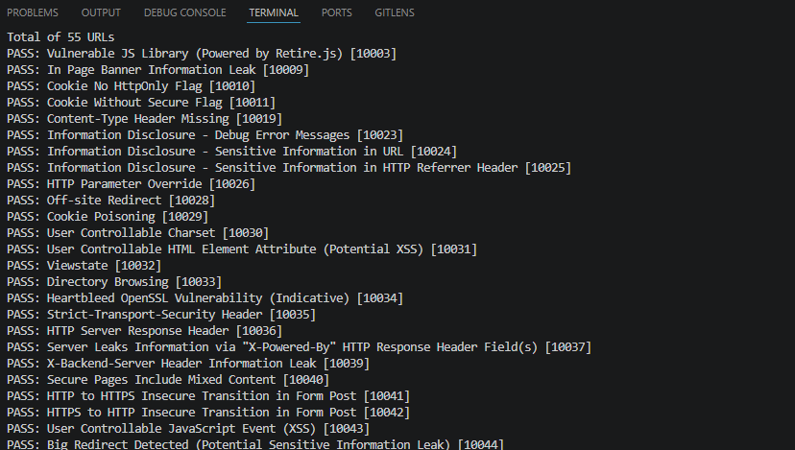
EV-SEC-01: ejecución de OWASP ZAP Baseline desde consola.
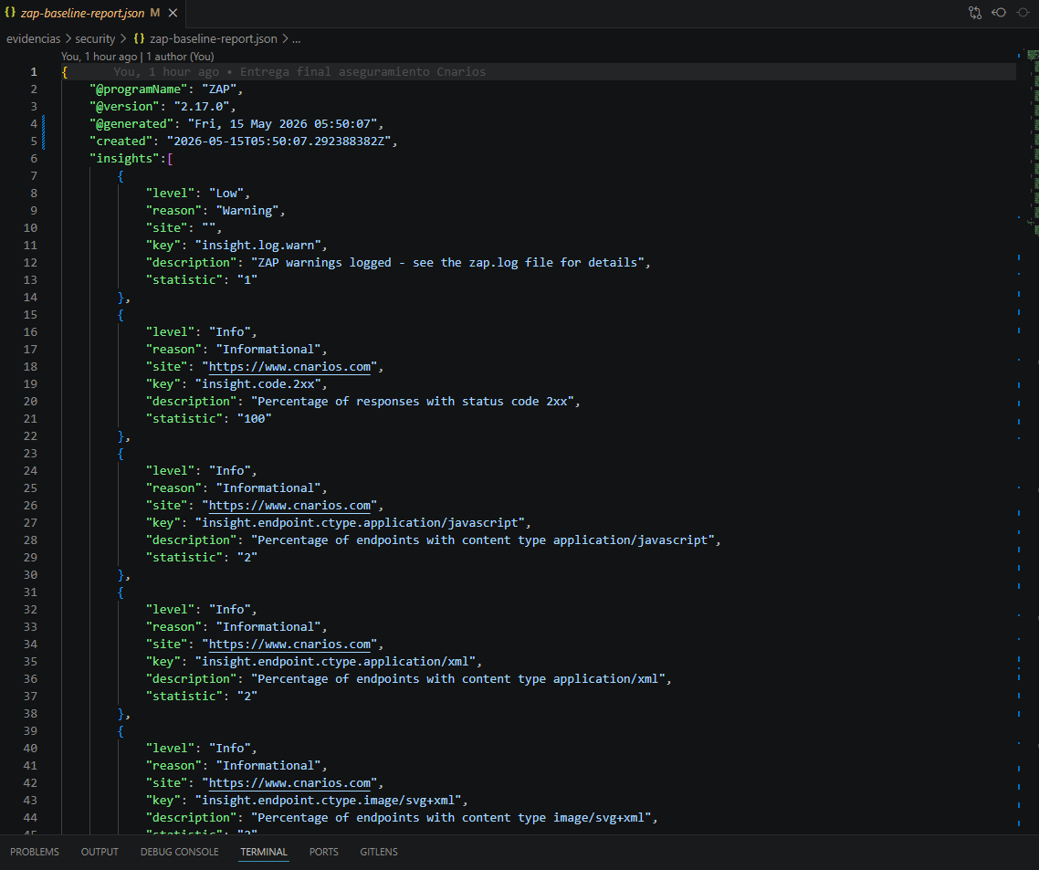
EV-SEC-02: evidencia de reporte o configuración de alertas OWASP ZAP.

9.2 Vulnerabilidades, riesgos y mitigación
ID | Riesgo | Impacto | Mitigación
SEC-01 | CSP ausente | Mayor exposición ante XSS si aparece una inyección. | Definir política restrictiva de Content-Security-Policy.
SEC-02 | Anti-clickjacking ausente | El sitio podría ser embebido en frames no autorizados. | Usar frame-ancestors o X-Frame-Options.
SEC-03 | X-Content-Type-Options ausente | Riesgo de MIME sniffing. | Agregar X-Content-Type-Options: nosniff.
SEC-04 | Referrer-Policy ausente | Posible filtración de URL de referencia. | Usar strict-origin-when-cross-origin.
SEC-05 | Múltiples canonical | Ambigüedad SEO y mantenibilidad. | Emitir una canonical por ruta.
SEC-06 | CORS permisivo | Riesgo mayor si se exponen datos sensibles. | Restringir orígenes permitidos.
SEC-07 | SRI ausente | Riesgo si un proveedor externo es comprometido. | Usar Subresource Integrity e inventario de terceros.

9.3 SonarQube
Cnarios no publica su código fuente, por lo tanto SonarQube se ejecutó sobre el repositorio de automatización construido para esta entrega. El análisis permite medir mantenibilidad, bugs, vulnerabilidades, duplicación, cobertura y ratings del código de pruebas.
docker run --rm `
-e SONAR_HOST_URL=http://host.docker.internal:9000 `
-e SONAR_TOKEN=<TOKEN> `
-v "${PWD}:/usr/src" `
sonarsource/sonar-scanner-cli
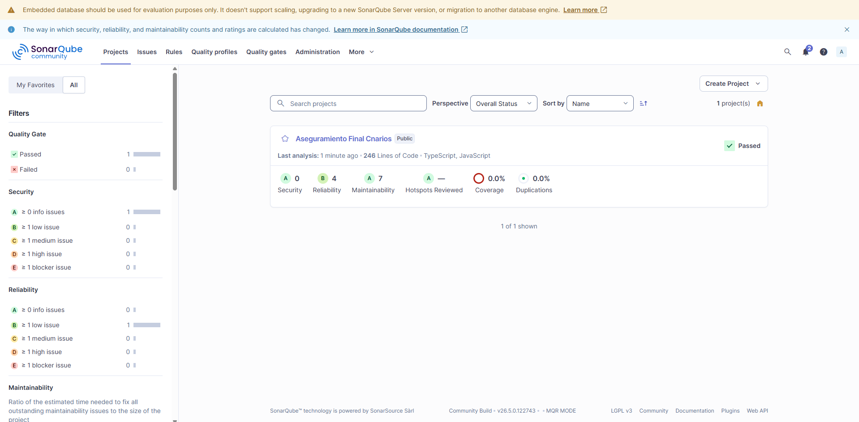
EV-SONAR-01: dashboard o proyecto analizado en SonarQube.
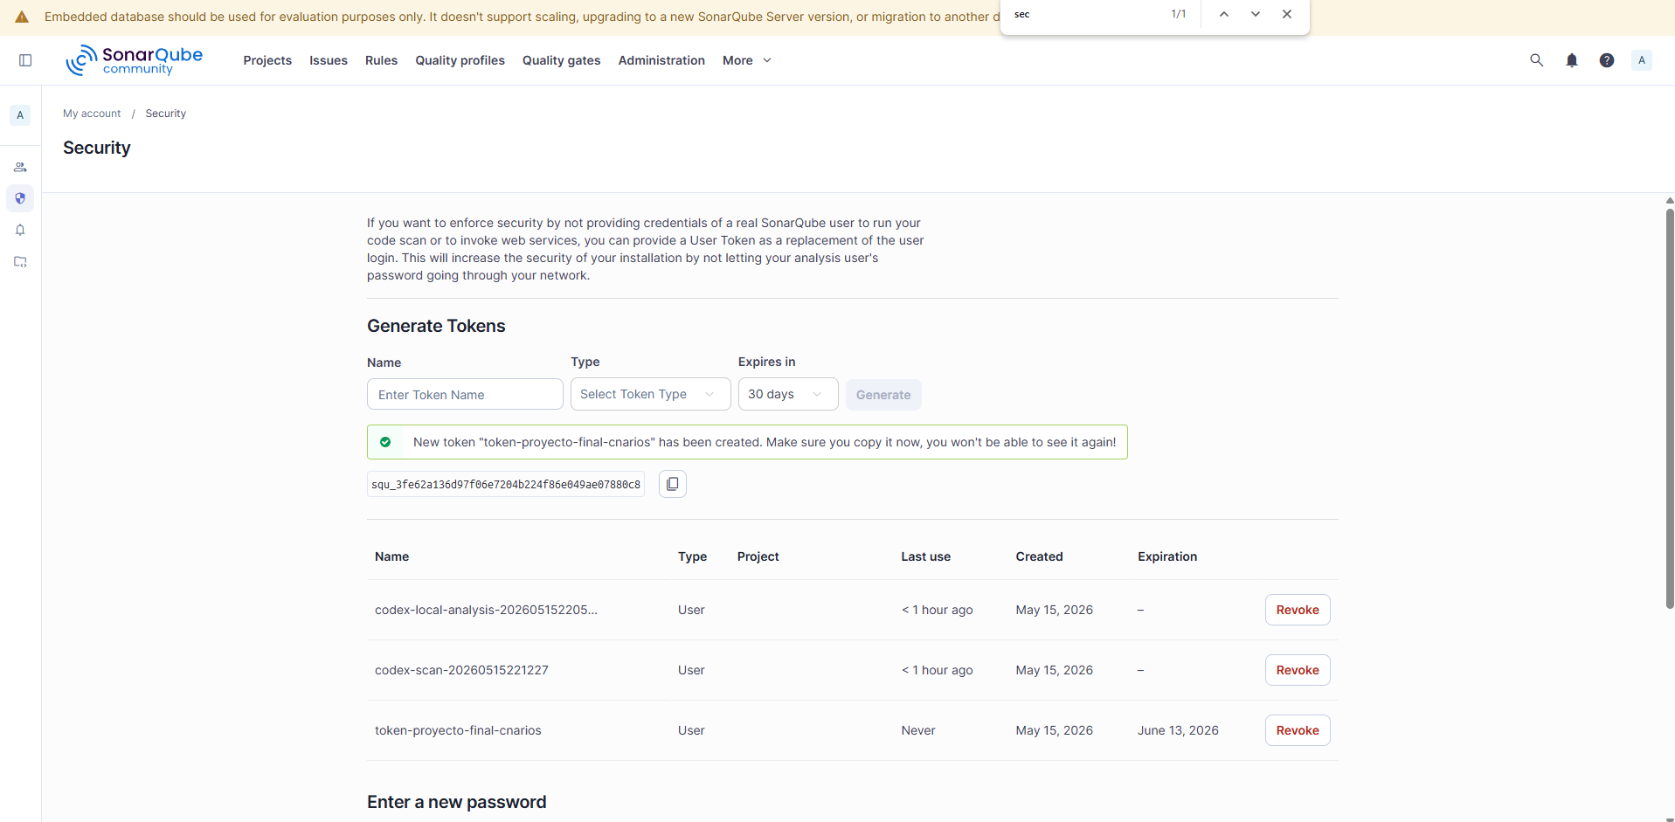
EV-SONAR-02: métricas principales de SonarQube.
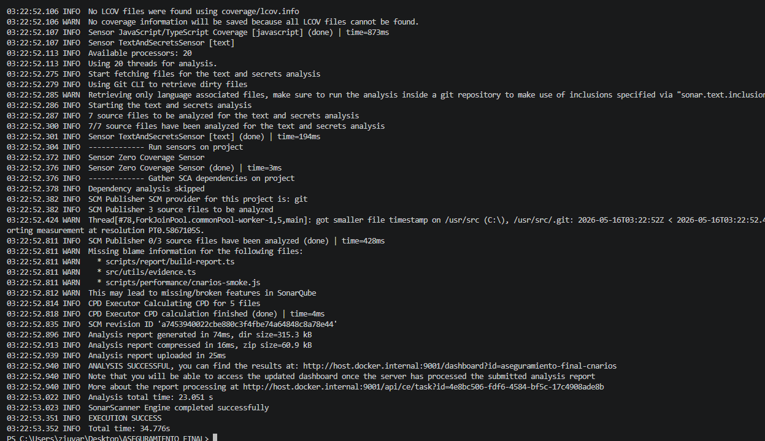
EV-SONAR-03: ejecución del sonar-scanner desde consola.
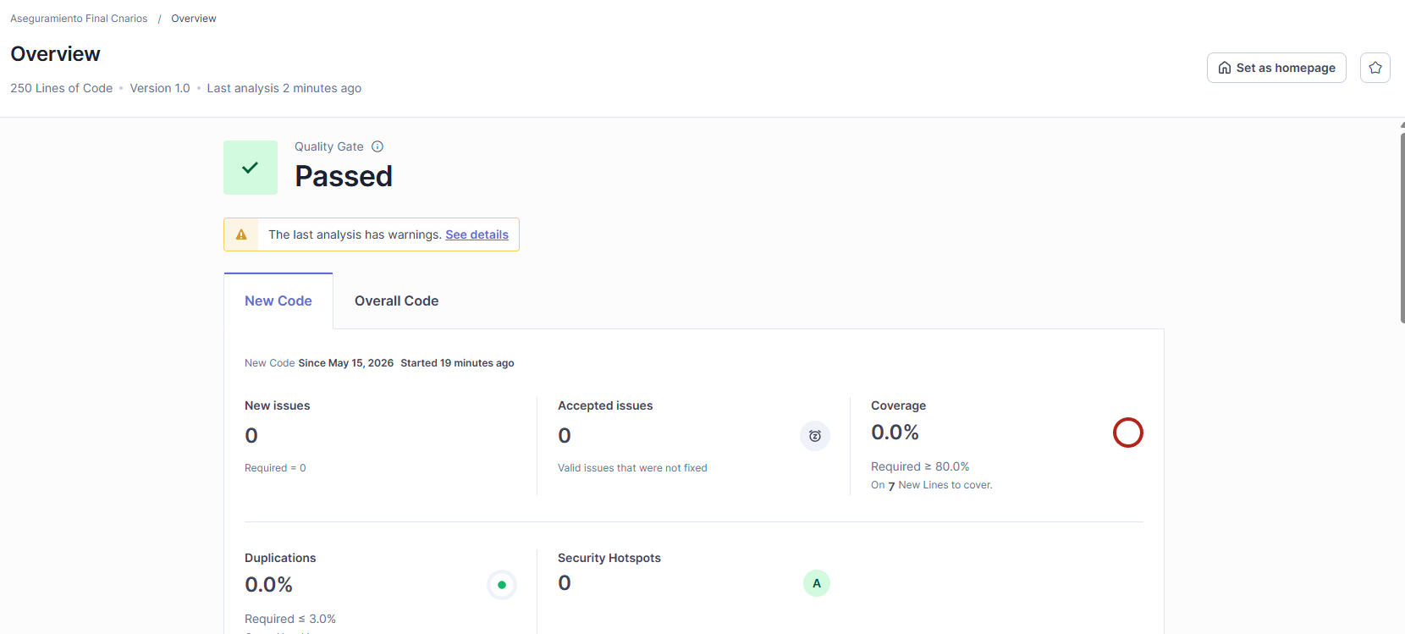
EV-SONAR-04: detalle de medidas o calidad del proyecto en SonarQube.

10. Métricas de calidad
Las métricas permiten interpretar el estado de calidad del sistema y del proceso de pruebas. Se midió cobertura de requisitos, cantidad de casos diseñados, casos automatizados, tasa de aprobación, defectos registrados, tiempo de ejecución, rendimiento p95 y resultados de SonarQube.
Métrica | Fórmula/Fuente | Resultado
Cobertura de requisitos | Requisitos cubiertos / requisitos totales | 10/10 = 100 %
Casos manuales diseñados | Total documentado | 10
Casos automatizados | Total ejecutable | 5 funcionales + 2 no funcionales
Tasa de aprobación | Casos aprobados / ejecutados | 14/14 = 100 %
Defectos registrados | Backlog documentado | 4
Densidad de defectos | Defectos funcionales / módulos | 2 / 4 módulos
Tiempo de ejecución | Duración total suite | 19.95 s
Rendimiento p95 | Percentil 95 HTTP | 95.62 ms
Fallos HTTP k6 | Fallos / requests | 0 %

10.1 Métricas SonarQube
Indicador | Resultado
Bugs | 0
Vulnerabilidades | 0
Security Hotspots | 0
Code Smells | 7
Duplicación | 0.0 %
Coverage | 0.0 %
Reliability Rating | A
Maintainability Rating | A
Security Rating | A

La cobertura aparece en 0.0 % porque el análisis estático se aplica sobre el repositorio de pruebas y no sobre el producto Cnarios, el cual se evalúa como caja negra. Como mejora futura se recomienda agregar pruebas unitarias sobre utilidades internas del framework de automatización para elevar esta métrica.

11. Reflexión y lecciones aprendidas
El proyecto permitió comprender que el aseguramiento de calidad no se limita a verificar que una página cargue. Fue necesario planificar, diseñar casos, automatizar escenarios, ejecutar pruebas manuales, medir rendimiento, evaluar seguridad, registrar defectos y analizar métricas.
Uno de los principales retos fue automatizar un sitio externo sin tener control sobre su código fuente. Para reducir la fragilidad se utilizaron selectores basados en roles, textos visibles y una estructura Page Object Model. Otro reto fue la seguridad, debido a que el análisis debía ser responsable y no invasivo.
Como aprendizaje principal se destaca la importancia de respaldar cada afirmación con evidencia. Las capturas, logs, reportes HTML, JSON y dashboards permiten demostrar que las pruebas fueron ejecutadas realmente. Para futuros proyectos se recomienda ampliar cobertura, incluir pruebas móviles, mejorar métricas de cobertura y ejecutar escaneos de seguridad más profundos con autorización del propietario.

12. Conclusiones
El proceso de aseguramiento de calidad aplicado sobre Cnarios permitió validar funcionalidades principales mediante pruebas manuales y automatizadas, evaluar atributos no funcionales como rendimiento, estabilidad y seguridad, y registrar defectos con evidencia verificable.
Los resultados obtenidos muestran una ejecución satisfactoria de los casos funcionales y automatizados, tiempos de respuesta dentro del umbral definido, y hallazgos de seguridad relacionados principalmente con configuración defensiva. La entrega demuestra que el aseguramiento de calidad requiere planificación, trazabilidad, automatización, análisis técnico y documentación clara, no solo ejecutar herramientas sin interpretar sus resultados.
Como recomendación general, se propone mejorar las cabeceras de seguridad, corregir enlaces de correo, agregar mensajes visibles en formularios interactivos, mantener una canonical única por ruta y extender la automatización a pruebas móviles y pruebas de accesibilidad.

13. Anexos
Anexo | Elemento | Ruta o enlace
A | Repositorio GitHub | https://github.com/ziuvar/PROYECTO-FINAL-ASEGURAMIENTO.git
B | Casos de prueba | docs/casos_prueba.md
C | Defectos | docs/defectos.md
D | Métricas | docs/metricas.md
E | Resumen de ejecución | docs/resumen_ejecucion.md
F | Reporte Playwright | evidencias/playwright-report/index.html
G | Resultados Playwright | evidencias/playwright-results/results.json
H | Reporte k6 | evidencias/performance/k6-summary.json
I | Reporte OWASP ZAP | evidencias/security/zap-baseline-report.html
J | Reporte ZAP JSON | evidencias/security/zap-baseline-report.json
K | Dashboard SonarQube | evidencias/sonarqube/sonarqube-dashboard.png
L | Configuración Playwright | playwright.config.ts
M | Configuración SonarQube | sonar-project.properties

Nota: Las evidencias visuales fueron insertadas dentro del informe y también se conservan como recursos de apoyo en la carpeta evidencias del repositorio.

